个人证书同步操作说明

1. 登录海南省建筑市场服务平台，进入个人信用档案。

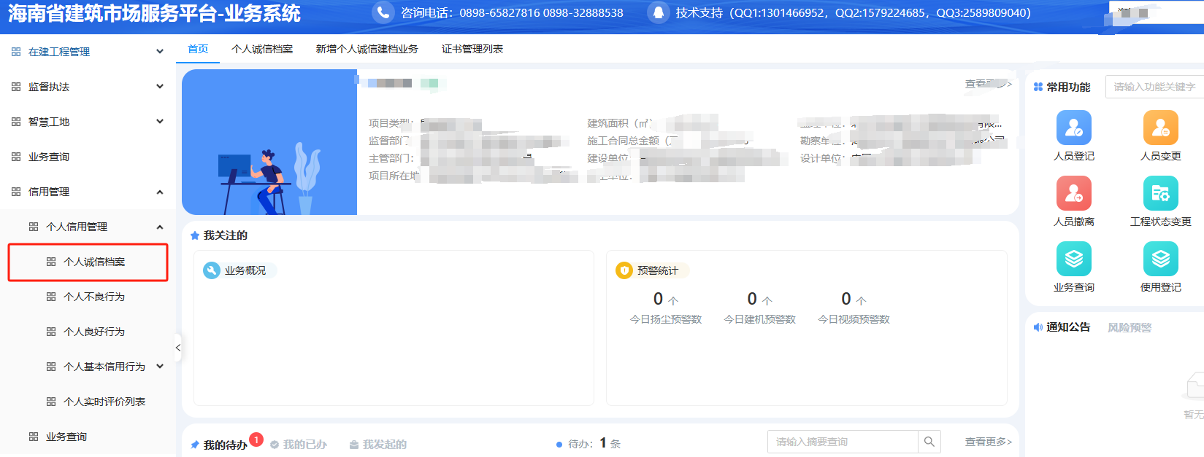

1. 点击“编辑”，点击【证书信息管理】

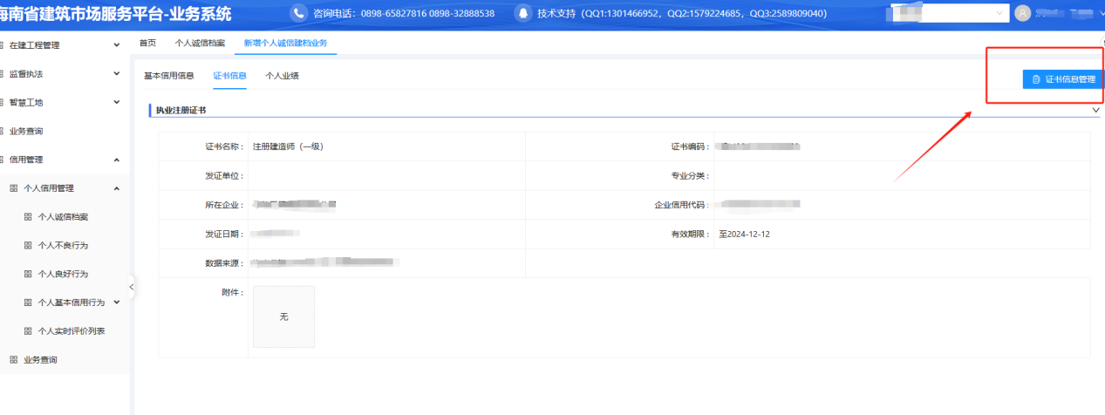

1. 点击“同步住建证书”。

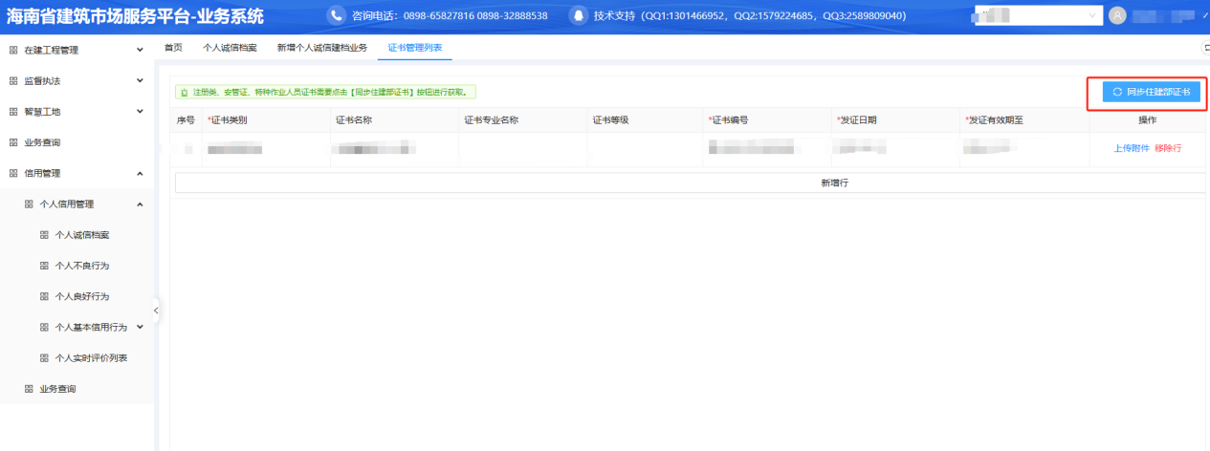

1. 同步完成后点击提交，返回预览界面即可看到证书信息（部分证书可查看所属企业）。

